熱中症に注意
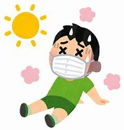
こんな症状が見られたら注意！
- 発熱 ②嘔吐 ③下痢 ④尿量の減少 ⑤けいれん

予防する為には？
- こまめな水分補給(喉が渇く前に)
- 熱い場所での作業は避ける。エアコンを利用し適度な温度設定。
- 適度な休憩を取る。
- 食事・睡眠をしっかりとる。
- 熱中症警戒アラートに注意する。

熱中症かなと思ったら…
- スポーツ飲料を飲む。
- 涼しいところへ移動
- 首・わきの下・足の付け根を冷やす。
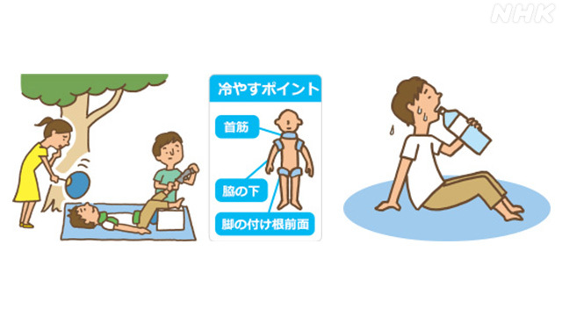

- 症状が改善しない時は病院へ受診する

